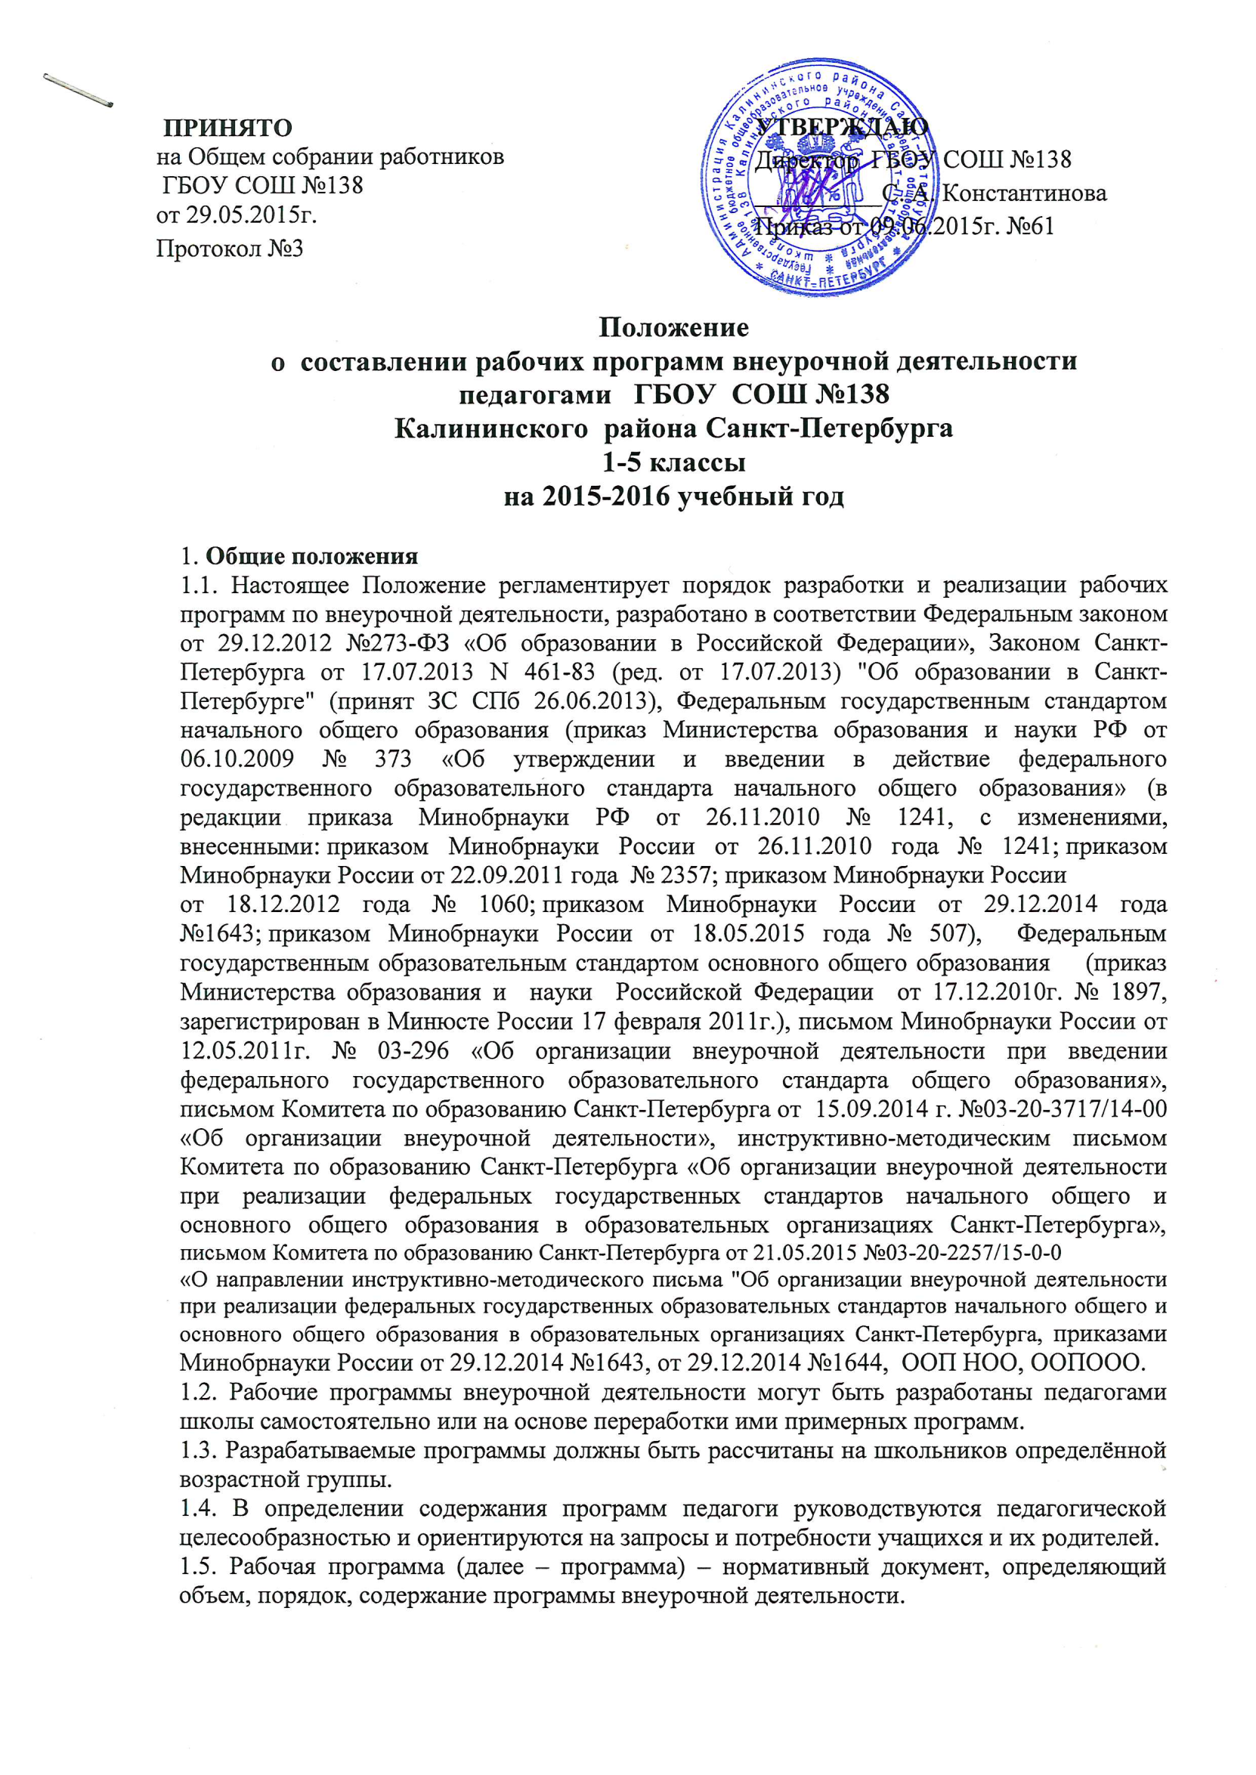

1.6. Цель и задачи программы.
Цель должна быть связана с названием программы, отражать ее основную направленность. Конкретизация цели осуществляется через определение задач, показывающих, что нужно сделать, чтобы достичь цели.Цель рабочей программы – создание условий для развития личности и создание основ творческого потенциала обучающихся по определенному направлению, курсу внеурочной деятельности.
Задачи программы:
1. Формировать позитивную самооценку, самоуважение.
2. Формировать коммуникативную компетентность в сотрудничестве.
3. Формировать способность к организации деятельности и управлению ею.
4. Формировать умение решать творческие задачи.
5. Формировать умение работать с информацией (сбор, систематизация, хранение, использование).
2. Функции рабочей программы:
- нормативная, то есть является документом, обязательным для выполнения в полном объеме;
- целеполагания, то есть определяет ценности и цели, ради достижения которых она введена в ту или иную образовательную область;
- определения содержания образования, то есть фиксирует состав элементов содержания, подлежащих усвоению обучающихся (требования к минимуму содержания);
- процессуальная, то есть определяет логическую последовательность усвоения элементов содержания, организационные формы и методы, средства и условия обучения;
- оценочная, то есть выявляет уровни усвоения элементов содержания, объекты контроля и критерии оценки уровняосвоения учащимися содержания программы.
3.Структура рабочей программы по внеурочной деятельности.
3.1. Структура программы является формой представления курса как целостной системы, отражающей внутреннюю логику организации учебно-методического материала, и включает в себя следующие структурныеэлементы:
- титульный лист;
- пояснительную записку;
- содержание изучаемого курса;
- календарно-тематическое планирование;
- методическое обеспечение программы.
3.2.На титульном листепрограммы внеурочной деятельности необходимо указать:
- наименование ОУ;
- где, когда и кем утверждена программа;
- название программы внеурочной деятельности;
- направление внеурочной деятельности, в рамках которого предполагается реализовать данную программу;
- класс;
- учебный год;
- Ф. И. О., должность преподавателя;
- год разработки.
3.3. Пояснительная записка.
В Пояснительной записке раскрываются цели образовательной деятельности, обосновывается отбор содержания и последовательность изложения материала, дается характеристика формам работы с детьми и условиям реализации программы.В пояснительной записке к программе внеурочной деятельности необходимо раскрыть следующие вопросы:
- актуальность (педагогическая целесообразность) программы внеурочной деятельности, новизна программы;

- цель и задачи программы внеурочной деятельности;
- срок реализации;
- формы и режим занятий;
- основные методы и технологии;
- формы контроля;
- ожидаемые результаты реализации внеурочной деятельности и способы определения результативности.Результаты необходимо описать на трех уровнях: личностные, метапредметные и предметные;
- система отслеживания и оценивания результатов обучения детей.
3.4.Содержание программы.
Содержание программы представляет собой краткое описание каждой темы с выделением основных понятий и видов деятельности обучающихся, подлежащих освоению. Необходимо указать формы (виды) контрольных испытаний (работ), проверяющих уровень освоения учащимися содержания курса.

3.5.Календарно-тематическое планирование
№  п/п | Тема урока | Колич. часов | Основное содержание | Виды деятельности | Дата по пл. | Дата факт
Раздел 1. Речь. (5 часов)
1 | Введение в курс развития речи. Для чего людям нужна речь. | 1 | Речь. Общее понятие о культуре речи. Основные качества речи: правильность, точность, богатство. Выразительность речи. Интонация: сила, темп, тембр, мелодика речи. | Формирование у учащихся умений построения и реализации новых знаний ( понятий, способов действий): изучение содержания параграфа учебника, работа с орфограммами, анализ текстов
2 | Как различают формы речи? | 1 | Устная и письменная речь | Составление плана статьи, фронтальная беседа, знакомство и комментирование высказываний учёных, инсценировка

3.6.В разделе "Методическое обеспечение программы внеурочной деятельности" должны быть представлены:
- пособия (печатные пособия, интернет, т. д.);
- оборудование.
В разделе могут бытьпредставлены:
- краткие методические рекомендации по организации и проведению игр, бесед, походов, экскурсий, конкурсов, конференций, лабораторных и практических работ, по постановке экспериментов или опытов и т. п.;
- дидактический и лекционный материал, методики исследовательских работ, тематика опытнической или исследовательской работы и т. п.

4.Рассмотрение и утверждение рабочей программы по внеурочной деятельности.
4.1. Рабочая программа по внеурочной деятельности утверждается приказом директора образовательного учреждения ежегодно (до 5 сентября текущего года).

4.2. Утверждение программы предполагает следующие процедуры:
-обсуждение, рассмотрение программы на заседании МО до 30 июня;
- рассмотрение и согласование программы с заместителем директора по учебно-воспитательной работе до 25 августа;
- обсуждение программы на заседании педагогического совета до 1 сентября;
- утверждение программы на Общем собрании работников школы до 10 сентября;
-утверждение программы директором ОУ до 15 сентября.
Допускается проведение экспертизы программы с привлечением внешних экспертов.

4.3. Требования к оформлению
Рабочая программа должна быть оформлена по образцу, аккуратно, без исправлений выполнена на компьютере. Текст набирается в редакторе Word шрифтом TimesNewRoman, кегль 12-14, межстрочный интервал одинарный, выравнивание по ширине, поля со всех сторон 1- 2 см; центровка заголовков и абзацы в тексте выполняются при помощи средств Word, листы формата А4. Таблицы вставляются непосредственно в текст.
Титульный лист считается первым, но не нумеруется, также как и листы приложения.

4.4. Список литературы строится в алфавитном порядке, с указанием полных выходных данных (города, названия издательства, года выпуска).

4.5. Все изменения, дополнения, вносимые педагогом в программу в течение учебного года, должны быть согласованы с заместителем директора поучебно-воспитательной работе.

